Annexe 3– Sérialisation d’objets

Pour faire cette annexe…

* Copier / coller votre projet des mémos que nous avons fait avec des fichiers texte
* Retirer les parties relatives à ces mêmes fichiers texte

Nous avons vu à l’annexe 1 une façon de conserver des données au-delà de la fermeture de l’app, en utilisant des fichiers texte en mémoire interne

Certains problèmes existent avec cette façon :

* Pas de modele de données local
* On peut seulement conserver du texte dans un fichier texte

Pour résoudre le premier défi, on peut avoir recours à un Singleton de même qu’aux méthodes préétablies du cycle de vie d’une app Android

# cycle de vie

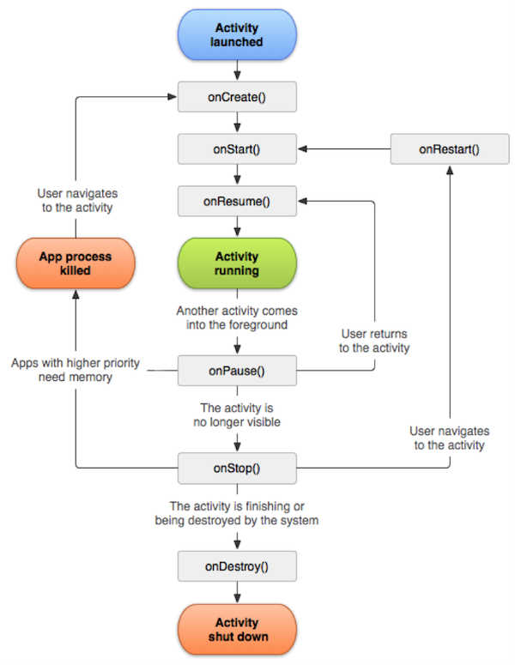

onRestoreInstanceState est appelé

Tourner le téléphone

retour d'avoir changé la langue du téléphone, …

Retour du bouton Recents, du bouton Home, "retour du boomerang"

onSaveInstanceState est appelé

Recoit un appel

Ferme L’app ou quand tu fais back

Attention ! onDestroy n’est pas tjrs appelé selon la doc d’Android

<https://developer.android.com/guide/components/activities/activity-lifecycle>

<https://medium.com/@theabhishekavi/android-activity-lifecycle-9bc7de812dff>

1. Codons un singleton ayant comme variable d’instance un ArrayList de Strings étant nos mémos
2. Codons les opérations ajouter et voir les mémos localement d’abord ( sans persistance ) en travaillant sur l’ArrayList
3. Lorsqu’on quitte quelle activité pourrait-on écrire l’ArrayList dans un fichier de sérialisation ? **AjouterActivity**

## Sérialisation d’objets : processus informatique qui consiste a convertir un objet en une représentation linéaire de données (binaire ou texte) pour le stocker, transmettre ou partager plus facilement.

Pas tout les objets peuvent être sérialisés. Pour savoir : aller voir la classe dans l’API et regarder le tag "Serializable"

Pour rendre classe serializable :

"Class maison implements Serializable", s’assurer que toute les variables de la classe le soient aussi

1. Dans le singleton, codons une méthode permettant de sauvegarder l’état de l’ArrayList dans un fichier de sérialisation et appelons-la dans la méthode du cycle de vie onStop de l’activité choisie en 3
2. Dans le singleton, codons une méthode permettant de récupérer l’objet ArrayList provenant d’un fichier de sérialisation. Où / Comment devrait-t-on appeler cette méthode ?

Cliquez ou appuyez ici pour entrer du texte.